 | Secondes SNT | La Géolocalisation | Durée : 4 H
 | Géolocalisation, Photographie numérique | Fiche prof | 
 | Contenus | Cartes numériques, Métadonnées EXIF

KIT STARTER

D’après une activité de Gilles Lassus de l’académie de Bordeaux :

Séance 2

Activité 2 : Localisation et métadonnées ?
Question du professeur :

«Un ami vous envoie une photo de la Statue de la Liberté : pouvez-vous déterminer avec certitude où sa photo a été prise ?

« Faire une recherche d’information» :

Un ami vous envoie une photo de la Statue de la Liberté : pouvez-vous déterminer avec certitude où sa photo a été prise ?
Ce renseignement est (peut-être) contenu à l’intérieur du fichier de la photo envoyée : certaines photos contiennent des métadonnées normalisées suivant le format EXIF : EXchangeable Image file Format.
- Faire une recherche sur les différents renseignements que peuvent donner les métadonnées EXIF.
WIKIPEDIA
Les balises de métadonnées définies dans le format EXIF standard couvrent un large éventail de données, dont :
- Information de la date et de l’heure. Les appareils numériques enregistrent la date et l’heure de la prise de vue et l’insèrent dans les métadonnées ;
- Les réglages de l’appareil. Cela comprend des informations statiques telles que la marque et le modèle de l’appareil et des informations variables telles que l’orientation, l’ouverture, la vitesse d’obturation, la longueur de focale, la sensibilité…
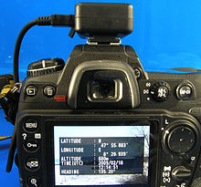
GPS Solmeta Geotagger N2 Kompass pour Nikon D300.
- Des informations géographiques provenant d’un éventuel système GPS connecté à l’appareil. En 2008, de plus en plus d'appareils gèrent cette fonction. Certains photographes utilisent un système classique pour localiser leurs déplacements puis ajoutent manuellement aux métadonnées les coordonnées géographiques correspondant aux données temporelles de la photographie ;
- Description et information des droits d’auteur.

 « Explorer les métadonnées ? » :
Grâce à l’outil en ligne http://exif.regex.info/exif.cgi, explorer les métadonnées de l’image ci-dessous :
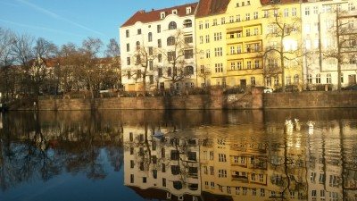 | fichier ex_act_EXIF.jpg

- Avec quel matériel cette photo a-t-elle été prise ? Quel jour ?
Caméra: | Samsung GT-I9195
Lentille: | 3,7 mm  (ouverture maximale f/2,6) (prise de vue grande ouverte)
Exposition: | Exposition automatique, priorité à l'ouverture, 1 s, f/2,6, ISO 50
- Pouvez-vous localiser l’endroit où cette photo a été prise ?
Non pas de données GPS.
- Analysez l’image de la Statue de la Liberté ci-contre. Où cette photo a-t-elle été prise ?  Vous pourrez utiliser le site https://www.geoportail.gouv.fr/, ou google maps et copier-coller la latitude et la longitude dans le champ de recherche.  A Bordeaux | 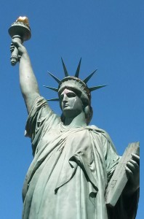  fichier liberty.jpg
  Latitude Longitude: | 44° 51' 19.3" Nord , 0° 34' 17" Ouest  ( 44.855370, -0.571376 )

« Les métadonnées sont-elles confidentielles, fiables ? »
- Est-il possible d’effacer ou de modifier des données EXIF ?
fichier pont.jpg
Si vous recherchez un logiciel permettant de modifier les données EXIF d'une image, sachez que l'explorateur de Microsoft Windows permet de le faire. Vous pouvez modifier ou supprimer la description, les balises, les auteurs, les informations sur les droits d'auteur…
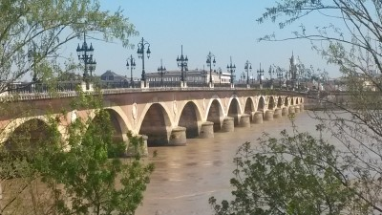
Analysez la photo ci-dessous :

- Vous présenterez vos conclusions de l’analyse de la photo à l’oral.
69.631133, -46.958000 Les coordonnées GPS situent le lieu dans le Groenland… Alors qu’il s’agit du Pont de pierre de Bordeaux.
- Est-il possible de paramétrer son téléphone pour que les coordonnées de géolocalisation ne figurent pas dans les EXIF ?
Oui on peut désactiver les données de localisation sur les photos prises par téléphone.
- Les photos des réseaux sociaux Snapchat, Instagram ou Facebook contiennent-elles des données EXIF ? Faire l’expérience avec une photo de votre téléphone (avec par exemple l’application Metadata Viewer) avant envoi sur un réseau social, puis avec cette même photo téléchargée depuis ce réseau social.
Sait-on à quel endroit (sur votre appareil, ou sur les serveurs du réseau social) les données EXIF ont-elles été supprimées ? En quoi cela peut-il être problématique ?
https://www.kaspersky.fr/blog/les-messages-snapchat-sont-ils-vraiment-supprimes-pour-toujours/952/
https://francoischarron.com/breaking-news/nouvelle-1/attention-vos-photos-web-contiennent-des-donnees-sur-votre-emplacement/aomBdfCIb1/
https://www.kaspersky.fr/blog/exif-privacy/6270/

Lien de la source d’inspiration de cette activité :
https://tribu.phm.education.gouv.fr/portal/pagemarker/2/cms/default-domain/workspaces/snt-ac-bordeaux/5-localisation-cartographie-et-mobilite/old-versions/theme-localisation-ac-bd.1554749599757?scope=__nocache&pageParams=&pagePath=%252Ffoad%252F_dyn_cG9ydGFsU2l0ZVpHVm1ZWFZzZEMxa2IyMWhhVzRfZV9kZDI5eWEzTndZV05sY3dfZV9lX2RjMjUwTFdGakxXSnZjbVJsWVhWNA%253D%253D.Y21zOi9kZWZhdWx0LWRvbWFpbi93b3Jrc3BhY2VzL3NudC1hYy1ib3JkZWF1eA%253D%253D.X19OX18%253D.X19OX18%253D.X19OX18%253D%252F_CMS_LAYOUT&addToBreadcrumb=1

